■ エグゼクティブサマリー

現在、親会社サイトから「魚のてっぺん」へのホームページ導線が正常に機能しておらず、 店舗情報を公式に発信できる環境が整っていません。
今回、営業時間・メニュー・アクセス・予約導線を一元化した公式ホームページを制作し、 制作費80,000円、月額3,800円で公開・維持・更新・アクセス解析まで対応することで、 常に正しい店舗情報を発信できる体制を構築します。
あわせて親会社サイトからの導線を復旧することで、 「カントリーイノベーション運営店舗」としての公式情報発信を正常化します。
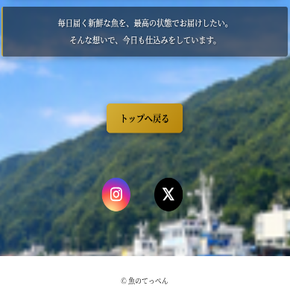
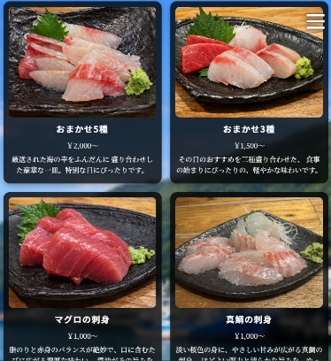
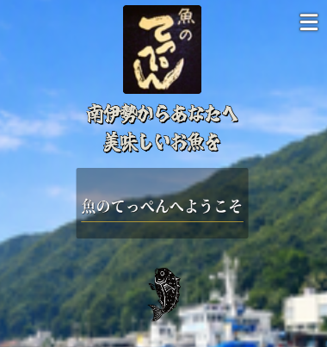

■ 現状の課題
- 親会社サイトのリンク切れによる信用低下
公式サイトからの導線が途絶しているため、ユーザーが正しい情報に辿り着けず、 「管理されていない店舗」という印象を与えています。
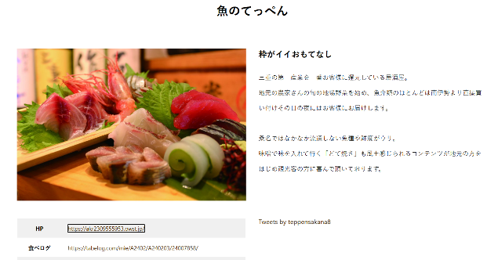

親サイトからの「魚のてっぺん」URL切れ

- Google検索上に新旧の店舗情報や写真が混在している
Google検索上に古い情報や写真が残っており、現在の情報と混在しています。そのため、お客様がどの情報を確認すればよいか分かりにくい状態となっています。


AutoReserveでの盛り付ける器が過去のモノ

←現在はメニューにない「若鶏の唐揚げ」
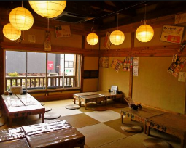

現在の2Fとは異なる雰囲気の写真→

- 将来的な採用情報の発信への対応
現在は求人募集を行っていませんが、将来採用活動を開始する際には、店舗の雰囲気や仕事内容等を伝える情報発信が必要になります。新ホームページは、将来的に求人ページを追加できる構成としており、採用開始時には、別途お見積りのうえ求人詳細ページを追加し、サイト下部から誘導することも可能です。



- 情報発信の標準化ができていない

グループ内の各店舗（FUNATSUYA・THE KASUGA・三彩・魚のてっぺん・三重の魚屋さん）で 情報更新の基準・担当者・頻度が統一されていないため、 親会社は以下のような余計な管理作業を行う必要があります。

- どの店舗の情報が最新か確認する
- 古い情報が残っている店舗を探す
- 更新担当者が誰か毎回確認する
- Google検索の表示内容をチェックする
- ホームページが更新されていない店舗の対応を検討する


これらの作業が積み重なることで、 親会社の情報管理コスト（確認の手間・時間）が増加しています。

■ 新ホームページの価値
- 店舗の魅力を正確に伝える構成
写真撮影・文章制作を行い、「てっぺんらしさ」を視覚的・言語的に整理しました。

- 最新情報を常時更新できる運用体制
月1〜2回の更新依頼に対応し、メニュー変更・営業時間変更・イベント告知などを、内容確認後、可能な範囲で速やかに反映します。
- 求人ページの強化による応募率向上
店舗の雰囲気・働くメリットを明確に伝えることで、応募率の向上が期待できます。
- Google検索から公式情報へアクセスできる導線の確保
Google検索やGoogleマップを利用するお客様が、営業時間・メニュー・予約方法等を公式ホームページで確認できる導線を整えます。
5. 親会社サイトとのリンク復活によるブランド統一
親会社サイト → 魚のてっぺん公式ホームページ → 食べログ予約・Googleマップ

■ 導入後に確認できる指標
- ホームページの閲覧者数
- 各ページの閲覧数
- 食べログ予約ページへの遷移状況
- Googleマップへの遷移状況
公開後はGoogleアナリティクスを利用し、実際の閲覧状況を継続的に確認します。
■ 運用体制
- 月1〜2回の更新依頼に対応
- 写真撮影・文章修正も可能
- 親会社・店長どちらからの依頼も受付
- 緊急性の高い修正は、可能な範囲で優先的に対応
■ 料金プラン
- 制作費：80,000円

- 月額：3,800円（保守3,000円＋管理800円）
- 他社相場：15〜30万円＋月5,000〜15,000円 → 半額以下で導入可能
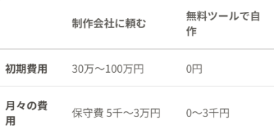
←「ホームページ番頭」での月額保守費用平均調べ

↓「PLAN-B」月額調べ
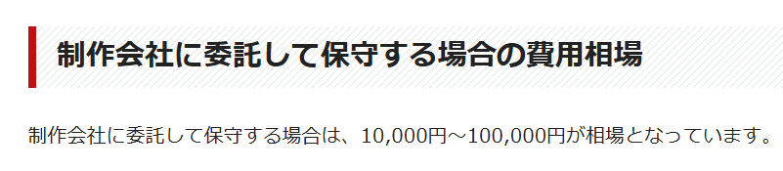

■ 親会社が得るメリット
- 店舗情報の統一管理
- ブランド価値の向上
- 将来の採用活動に向けた情報発信基盤
- 情報誤記・古い情報の防止
- 他店舗への横展開が可能（グループ標準化）
■ 導入後のイメージ
- 親会社サイトからのリンクが復活
- Google検索から最新の公式情報を確認できる
- 採用開始時に求人情報を追加できる
- 店長が更新依頼しやすい環境
- グループ全体のブランド統一が進む

ご提案内容
魚のてっぺん公式ホームページ導入

制作費：80,000円（税込）
保守・管理費：3,800円 ／月（税込）
ご承認後、独自ドメイン・サーバー設定を行い、正式公開いたします。

(月額3,800円の中に、 ホームページの保守・点検、 ドメイン・サーバーの契約代行と管理をすべて含めています。 店舗側で複雑な設定や更新作業を行う必要はありません。)

